Бондарева И.М. 5 класс Информатика
Дата урока 11.11.2021
Тема 1 Урок 5-6 Хранение, передача информации.
Цель урока: создание условий формирования представления об информационном процессе передачи, хранении информации;

ХОД УРОКА

Здравствуйте, ребята!
Одиннадцатое ноября
Классная работа
Передача, хранение информации

I. Подача теоретического материала.
Рассмотрите картинки
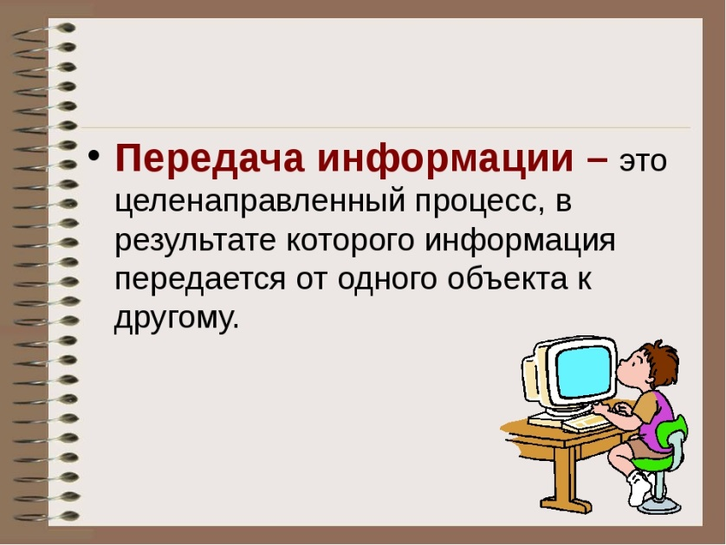

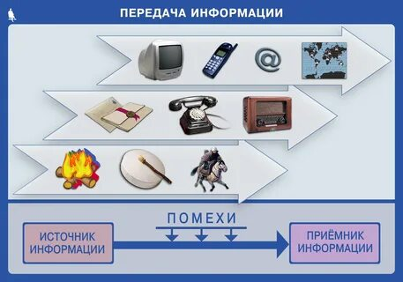

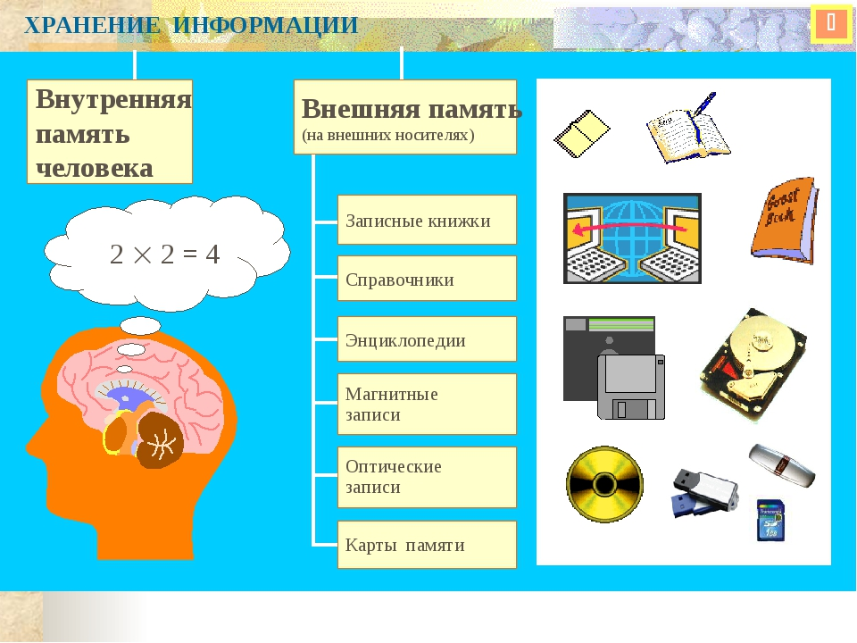

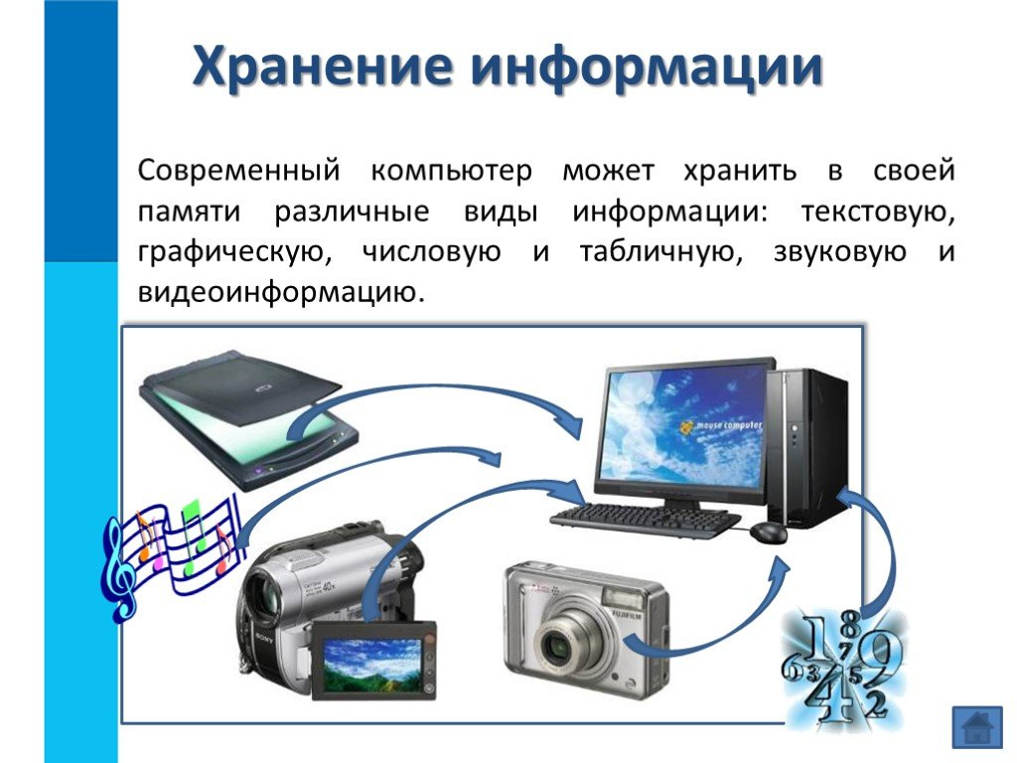
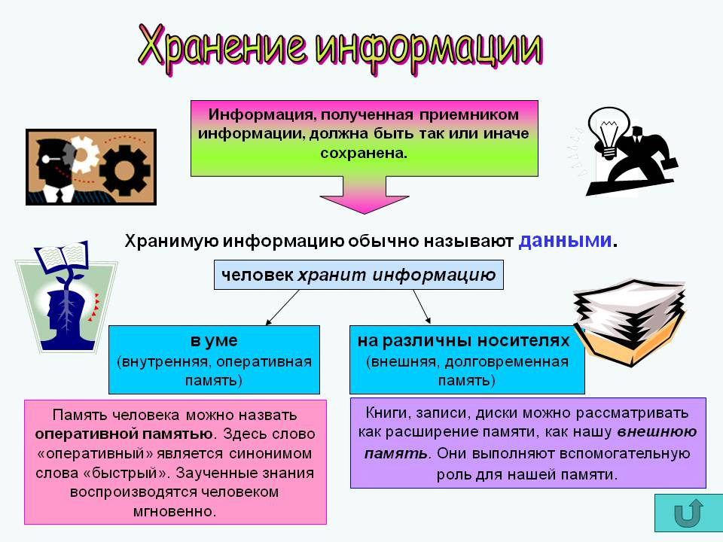
Запишите в рабочих тетрадях понятие ПЕРЕДАЧА ИНФОРМАЦИИ
II. Первичное закрепление.
Ребята, откройте учебник § 5 стр. 35-39 прочитайте параграф.
Письменно дайте ответы на вопросы стр.39-40
Вопрос № 1
Вопрос № 2
Вопрос № 5
Вопрос № 9
Вопрос № 10
Рекомендации:
- вопросы не пишем;
- отвечаем кратко;
- нумеруем согласно № вопроса.

III. Контроль знаний. (т.е домашнее задание)

1) Прочитать § 6
2) записать, что такое ЭЛЕКТРОННАЯ ПОЧТА;
3) дайте ответ на вопрос № 6 стр. 44

Удачного дня!!!!


